1. Vẽ giao diện
   1. Giao diện hellworld

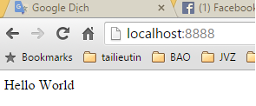

* 1. Giao diện login

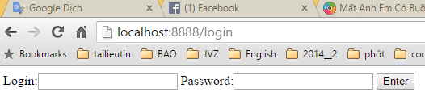

* 1. Giao diện register

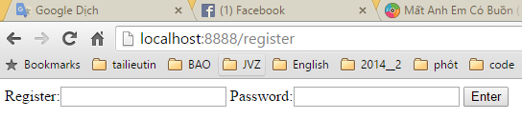

1. Hướng dẫn sử dụng login và register
   1. Hướng dẫn sử dụng login
      1. Trên thanh địa chỉ, gõ localhost/login để vào trang login
      2. Nhập username và password
      3. Bấm enter, nếu đăng nhập thành công thì sẽ chuyển sang trang Hellworld, ngược lại sẽ quay lại trang login
   2. Hướng dẫn sử dụng register
      1. Trên thanh địa chỉ, gõ localhost:8888/register để vào trang register
      2. Nhập username và password
      3. Bấm enter , nếu tài khoản chưa tồn tại thì sẽ add vào database, ngược lại sẽ thông báo tài khoản đã tồn tại
2. Tài liệu code
3. Hướng dẫn cài đặt
   1. Cài python : Vào trang sau

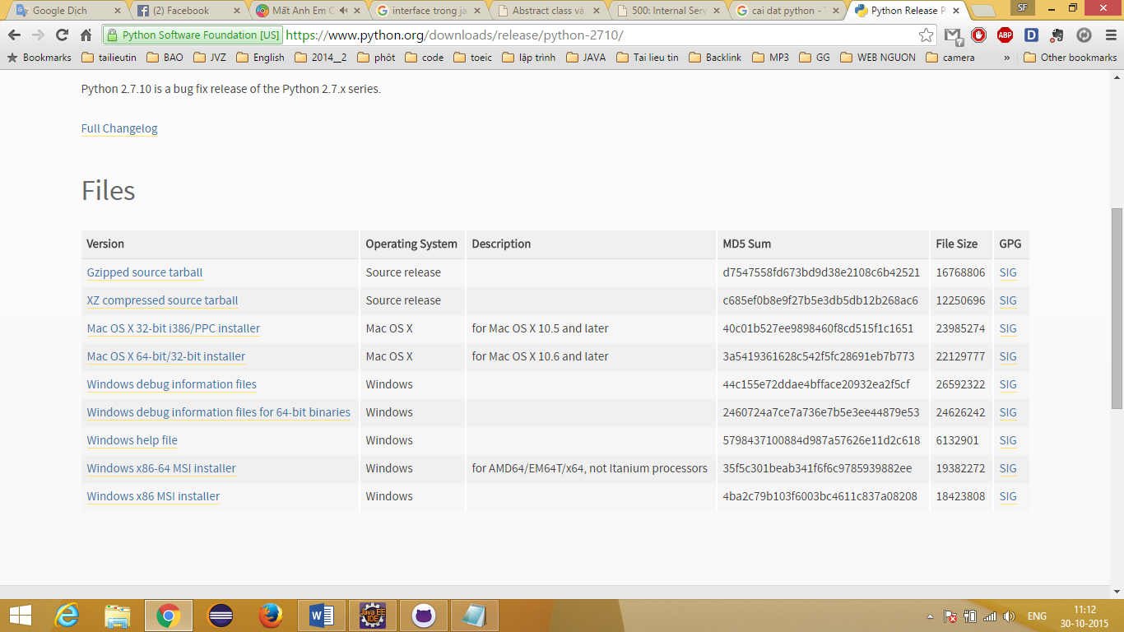

Lựa chọn phiên bản phù hợp với hệ điều hành, sau đó tiến hành cài đặt. Ở đây (mình sử dụng phiên bản window 8.1 64bit ). Sau khi cài đặt xong tiến hành thêm PATH như sau : 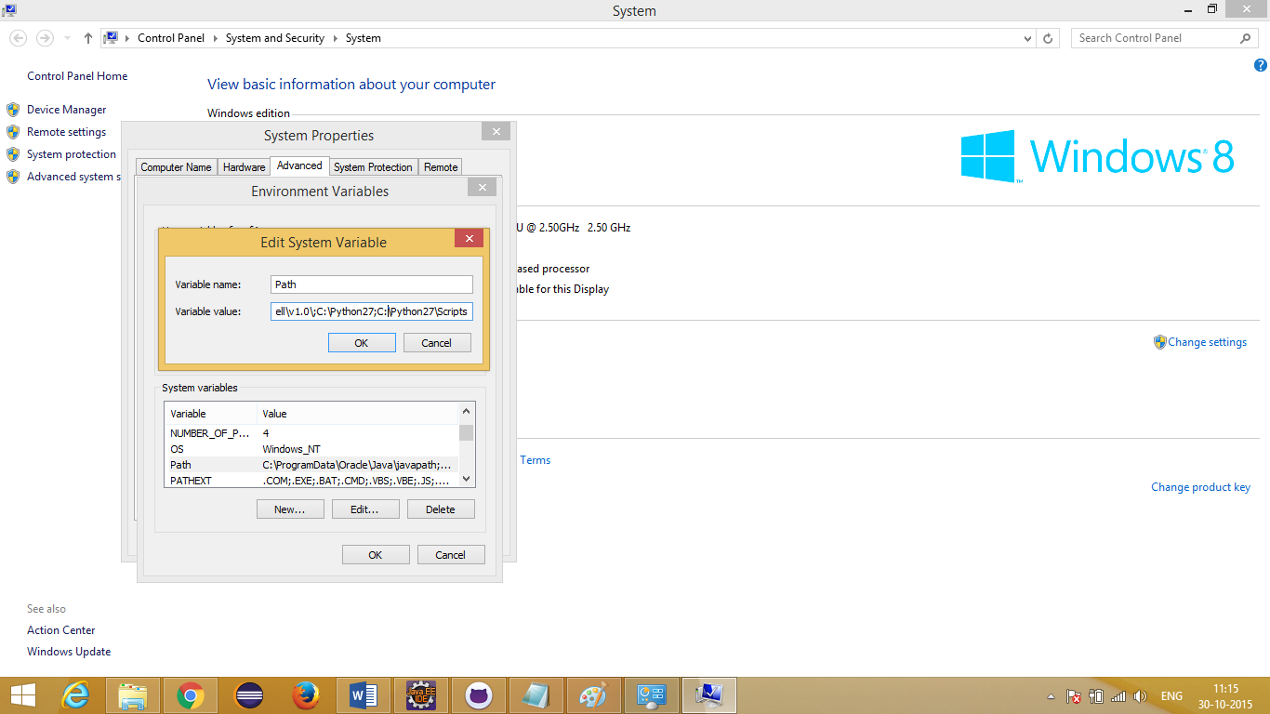

* 1. Cài đặt công cụ pip

Vào trang sau 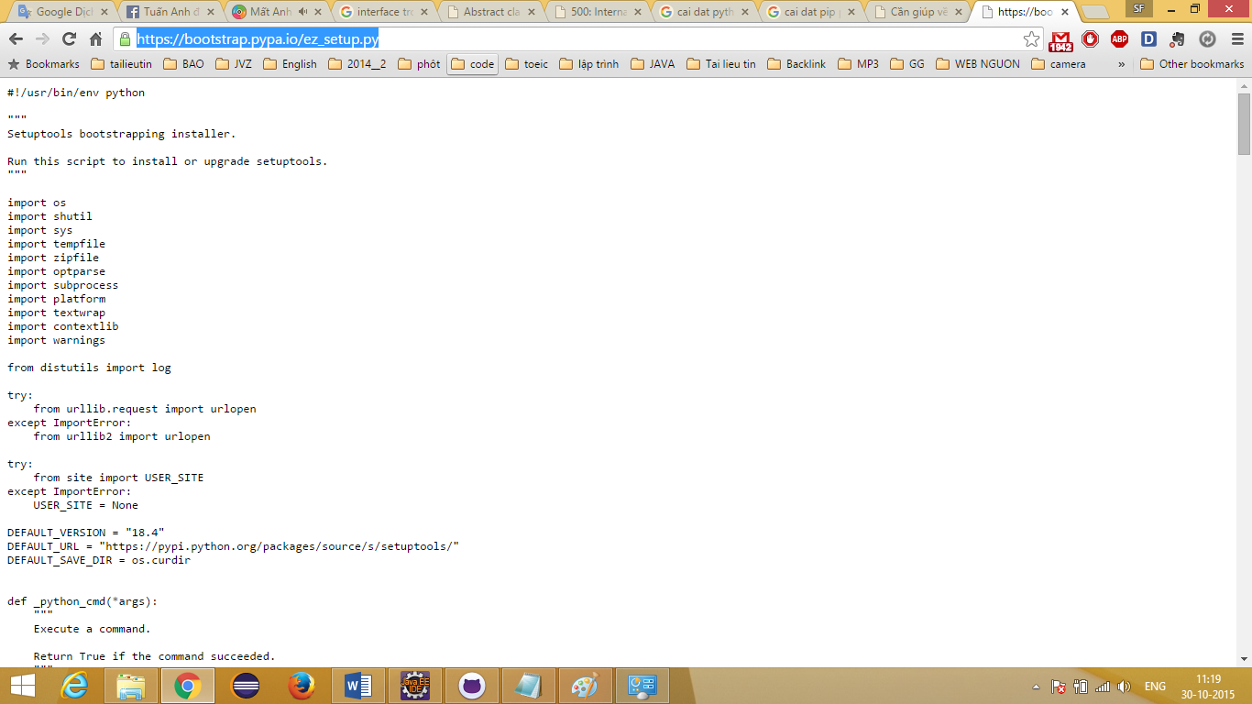

Sau đó copy toàn bộ nội dung trên trang web -> tạo mới 1 file và paste nội dung vừa copy vào, lưu với tên là “getpip.py”. Sau đó click vào để cài pip.

* 1. Cài đặt framework tornado

Tại thư mục C:\python27 gõ pip install tornado

* 1. Hướng dẫn connect python và mysq

import torndb

db = torndb.Connection(

host="localhost", database="nameDB",

user="root", password="root")